**Школа полимерщика**

**Преподаватели: Дюльдина Марина Владимировна**

**Ягрушкина Ирина Николаевна**

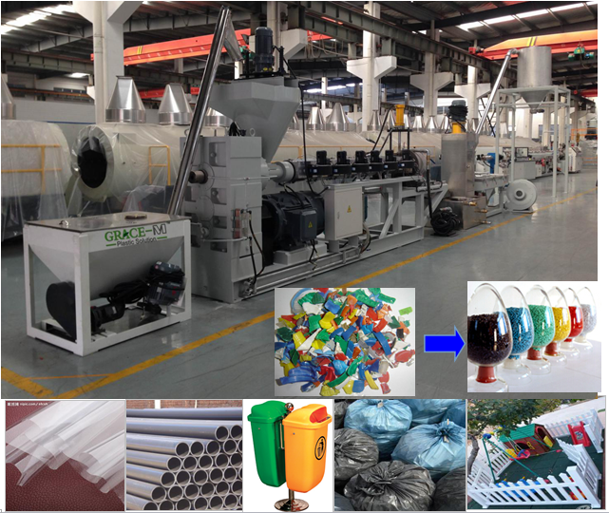 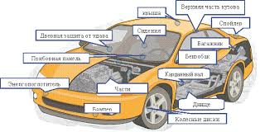

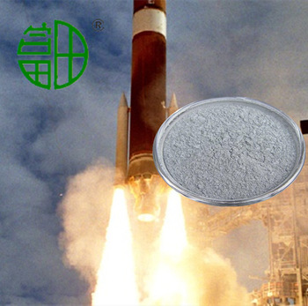

Современный мир невозможно представить без пластмасс - начиная от предметов, окружающих нас в наших домах, и, заканчивая деталями космических спутников и ракет. Эти пластмассовые предметы и детали поражают воображение своими свойствами, вариативностью применения, размерами (от части корпуса трансатлантических авиалайнеров до наночастей медицинских устройств, вживляемых в организм человека).

На этом направлении обучающиеся:

- узнают главное преимущество использования пластмасс по сравнению с другими материалами;

- изучат классификацию, составы полимерных и композиционных материалов, физико-механические свойства и их методы испытаний;

- познакомятся с технологиями изготовления изделий из пластмасс и композиционных материалов;

- научатся выбирать наиболее подходящий для определенных целей материал, метод переработки и многое, многое другое.

Возраст участников программы: 16-18 лет